**PESTEL DE LA GRANDE DISTRIBUTION**

**Introduction chiffrée**

La grande distribution fait partie des secteurs les plus importants au niveau économique pour le territoire français et à fortiori pour le monde entier. En 2020, ce sont plus de 44000 points de ventes alimentaires qui sont répertoriés et au moins 10900 communes en France possède au moins un magasin d’alimentation générale.

**Analyse PESTEL du secteur de la grande distribution**

Politique

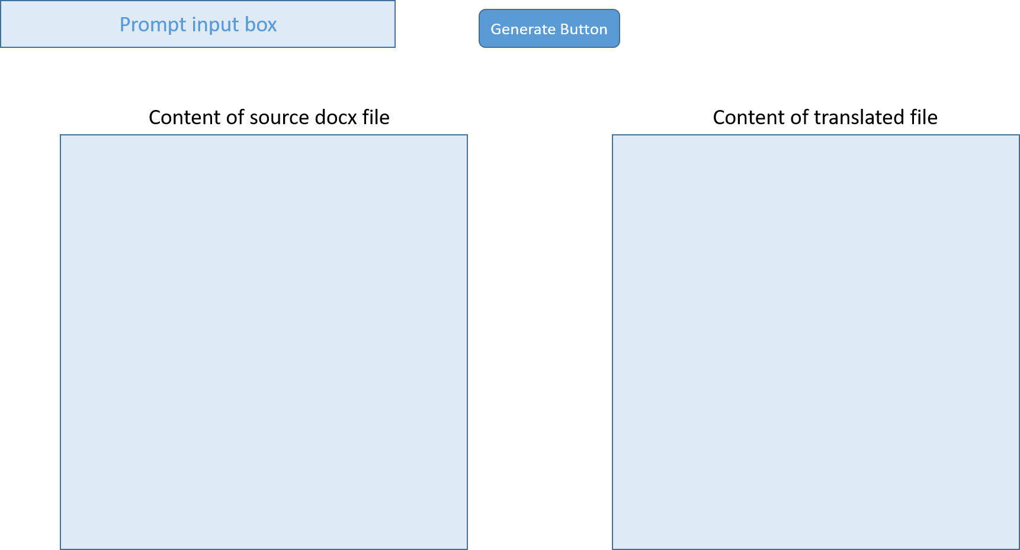

Le domaine politique engage la stabilité des Etats et de la facilité d’échanger avec l’international pour tout ce qui concerne certains types de produits. En effet, les grandes distributions travaillent de manière régulière avec des pays étrangers pour pouvoir avoir dans leurs rayons un grand nombre de références et satisfaire ainsi les consommateurs.

**REFERENCES**

[**https://www.jebosseengrandedistribution.fr/2021/03/01/chiffres-affaires-grande-distribution-2020/#:~:text=Selon%20Nielsen%20les%20ventes%20en,de%20plus%20en%20plus%20%C3%A9toff%C3%A9**](https://www.jebosseengrandedistribution.fr/2021/03/01/chiffres-affaires-grande-distribution-2020/#:~:text=Selon%20Nielsen%20les%20ventes%20en,de%20plus%20en%20plus%20%C3%A9toff%C3%A9)**.**